下学期期末测试卷

七年级数学[来源:学科网ZXXK]

（考试时间：12学科网(www.zxxk.com)--教育资源门户，提供试卷、教案、课件、论文、素材及各类教学资源下载，还有大量而丰富的教学相关资讯！0分钟 试卷满分：100分）

注意事项：

1．本试卷分第Ⅰ卷（选择题）和第Ⅱ卷（非选择题）两部分。答卷前，考生务必将自己的姓名、准考证号填写在答题卡上。

2．回答第Ⅰ卷时，选出每小题答案后，用2B铅笔把答题卡上对应题目的答案标号涂黑。如需改动，用橡皮擦干净后，再选涂其他答案标号。写在本试卷上无效。学科网(www.zxxk.com)--教育资源门户，提供试卷、教案、课件、论文、素材及各类教学资源下载，还有大量而丰富的教学相关资讯！[来源:学科网]

3．回答第Ⅱ卷时，将答案写在答题卡上。写在本试卷上无效。

4．考试结束后，将本试卷和答题卡一并交回。

5．考试范围：人教版七年级下全册。

第Ⅰ卷

一、选择题（本大题共12小题，每小题3分，共36分．在每小题给出的四个选项中，只有一个选项是符合题目要求的）

1**．在实数3.14，**其中无理学科网(www.zxxk.com)--教育资源门户，提供试卷、教案、课件、论文、素材及各类教学资源下载，还有大量而丰富的教学相关资讯！数的个数是**（　　）**

**A．2 B．3 C．4 D．5**

**2．的平方根是（　　）**

**A．3 B． C． D．**

**3．**为了了解全校七年级300名学生的视力情况，骆老师从中抽查了50名学生的视力情况、针对这个问题，下面说法正确的是( )

*A*、300名学生是总体 *B*、每名学生是个体

*C*、50名学生是所抽取的一个样本 *D*、这个样本容量是50

4.如图，把三角板的直角顶点放在直尺的一边上，若∠1＝27°，则∠2的度数是（　　）

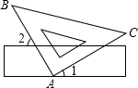学科网(www.zxxk.com)--教育资源门户，提供试卷、教案、课件、论文、素材及各类教学资源下载，还有大量而丰富的教学相关资讯！

A．53° B．63° C．73° D．27°

**5.**若a＜b，则下列不等式中成立的是（　　）

A．a+5＞b+5 B．﹣5a＞﹣5b C．3a＞3b D．学科网(www.zxxk.com)--教育资源门户，提供试卷、教案、课件、论文、素材及各类教学资源下载，还有大量而丰富的教学相关资讯！

1. 若方程是关于x，y的二元一次方程，则a学科网(www.zxxk.com)--教育资源门户，提供试卷、教案、课件、论文、素材及各类教学资源下载，还有大量而丰富的教学相关资讯！的值为（ ）

A.-3 B. C. D.3

7．点P(-3,4)到x轴的距离是（ ）

A、-3 B、3 C、4 D、5.

8.若点P（a,a-3）在第四象限，则a的取值范围是（ ）

A. B. C. D.

9.已知是方程的一个解，则k的值为（ ）

   

**10.某种商品的进价为600元，出售时标价为900元，后来由于该商品积压，商店准备打折销售，但要保证利润率不低于%，则最低可打（ ）**

**A.6折 B.7折 C.8折 D.9折**

**11.如图，a//b,M,N分别在a,b上，P为两平行线间一点，那么（ ）**

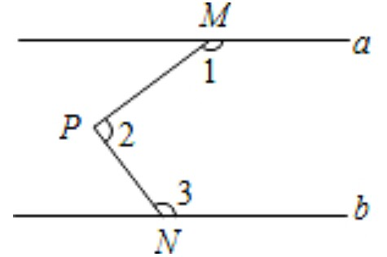

**   **

**12.若不等式组有解，则a的取值范围是（ ）**

**A. B. C. D.**

第Ⅱ卷

二、填空题（本大题共6小题，每小题3分，学科网(www.zxxk.com)--教育资源门户，提供试卷、教案、课件、论文、素材及各类教学资源下载，还有大量而丰富的教学相关资讯！共1学科网(www.zxxk.com)--教育资源门户，提供试卷、教案、课件、论文、素材及各类教学资源下载，还有大量而丰富的教学相关资讯！8分）

13.若点A（1,3）向左平移2个单位长度，再向下学科网(www.zxxk.com)--教育资源门户，提供试卷、教案、课件、论文、素材及各类教学资源下载，还有大量而丰富的教学相关资讯！平移4个单位长度得到点B,则B的坐标为　 　．

14．若a+1和-5是实数m的两个平方根，则a的值为　 　．

15．若，则 .

16.如图，将一个宽度相等的纸条按如图所示沿AB所折叠，已知，则 .

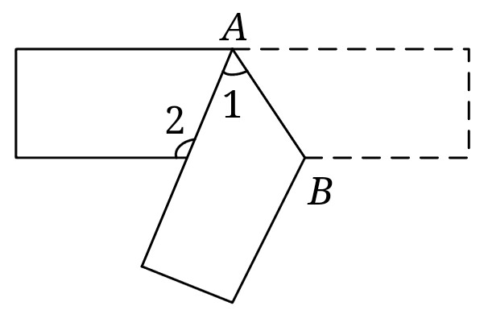

17.已知a是的整数学科网(www.zxxk.com)--教育资源门户，提供试卷、教案、课件、论文、素材及各类教学资源下载，还有大量而丰富的教学相关资讯！部分，b是的小数部分，则a-b= .

18.若不等式组解集为1<x<2，则(a+2)(b-1)值为 .

三、解答题（本大题共7小题，共46分．解答应写出文字说明、证明过程或演算步骤）

19.计算（5分）

20.解方程组（5分）



21．（6分）解下列不等式组，并把解集在数轴上表示出来。



22.（6分）如图，的顶点A在原点，B、C坐标分别为B（3,0）、C(2,2),将向左平移2个单位后再向下平移1个单位，可得到.

(1)请画出学科网(www.zxxk.com)--教育资源门户，提供试卷、教案、课件、论文、素材及各类教学资源下载，还有大量而丰富的教学相关资讯！平移后的的图形.[来源:学科网ZXXK][来源:学。科。网Z。X。X。K]

(2)写出各个顶点的坐标.

(3)在平面直角坐标系中取一点D（2，-3），连接BD、CD,求的面积.

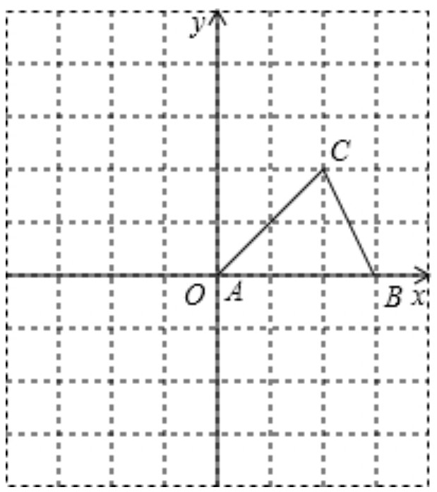

23．（7分）已知：如图，AE⊥BC，FG⊥BC，∠1=∠2，∠D=∠3+50°，∠CBD=70°．

（1）求证：AB∥CD；

（2）求∠C的度数．

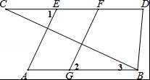

24.(7分）某校为了解学生的课外阅读情况，对部分学生进行了调查，并统计他们平均每天的课外阅读时间*t*（单位：*min*），然后利用所得数据绘制如下两幅不完整的统计图．

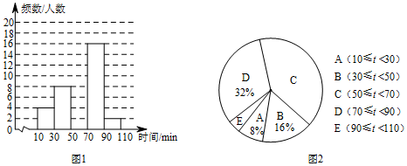

请你根据以上信息解答下列问题：

（1）本次调查活动采取了　　调查方学科网(www.zxxk.com)--教育资源门户，提供试卷、教案、课件、论文、素材及各类教学资源下载，还有大量而丰富的教学相关资讯！式，样本容量是　　．

（2）图2中*C*的圆心角度数为　　度，补全图1的频数学科网(www.zxxk.com)--教育资源门户，提供试卷、教案、课件、论文、素材及各类教学资源下载，还有大量而丰富的教学相关资讯！分布直方图．

（3）该校有900名学生，估计该校学生平均每天的课外阅读时间不少于50*min*的人数．[来源:Z#xx#k.Com]

25.（10分）某工程队要购买一批叉车和运学科网(www.zxxk.com)--教育资源门户，提供试卷、教案、课件、论文、素材及各类教学资源下载，还有大量而丰富的教学相关资讯！输车，经过市场考察得知，购买1台叉车和2台运输车需要35万元，购买2台叉车和1台运输车需要25万学科网(www.zxxk.com)--教育资源门户，提供试卷、教案、课件、论文、素材及各类教学资源下载，还有大量而丰富的教学相关资讯！元。

1. 求每台叉车、每台运输车各多少万元？
2. 根据需要购进叉车和运输车共30台，总费用不超过300万元，但不低于280万元，请你通过计算求出有几种购买方案，哪种方案费用最低，最低费用是多少?

七年级下数学·全解全析

|  |  |  |  |  |  |  |  |  |  |  |  |
| --- | --- | --- | --- | --- | --- | --- | --- | --- | --- | --- | --- |
| 1[来源:Z,xx,k.Com] | 2 | 3 | 4[来源:学科网ZXXK] | 5 | 6 | 7 | 8 | 9 | 10 | 11 | 12 |
| B | D | D | B | B | D | C | B | A | B | C | D |

1. 【答案】B.

【解析】故选B.

1. 【答案】D.

【解析】，3的平方根.故选D.

1. 【学科网(www.zxxk.com)--教育资源门户，提供试卷、教案、课件、论文、素材及各类教学资源下载，还有大量而丰富的教学相关资讯！答案】D.

【解析】根据总体、个体、样本、样本容量的定义只有D符合.故选D..[来源:学科网ZXXK]

1. 【答案】B.

【解析】根据平行线的性质及补角定义，.故选B

1. 【答案】B.

【解析】根据不等式的性质只有B符合，故选B.

6. 【答案】D[来源:学。科。网]

【解析】学科网(www.zxxk.com)--教育资源门户，提供试卷、教案、课件、论文、素材及各类教学资源下载，还有大量而丰富的教学相关资讯！由二元一次方程定义，，.故选D.

7【答案】C.

【解析】到x轴的距离为纵坐标的绝对值，.故选C.

1. 【答案】B.

【解析】，.故选B.

1. 【答案】A.

【解析】由题可知-2k+2=5,.故选A.

1. 【答案】B.

【解析】解：设打x折。

学科网(www.zxxk.com)--教育资源门户，提供试卷、教案、课件、论文、素材及各类教学资源下载，还有大量而丰富的教学相关资讯！％，解得.故选B.

1. 【答案】C.

【解析学科网(www.zxxk.com)--教育资源门户，提供试卷、教案、课件、论文、素材及各类教学资源下载，还有大量而丰富的教学相关资讯！】过P作直线PF//a,,









故选C.

12. 【答案】D.[来源:Zxxk.Com]

【解析】****不等式组有解，两个不等式的解有公共部分，故选D.

13【答案】B(-1,-1).

【解析】由点的坐标平移规律左减右加，下减上加B（1-2,3-4）即B(-1,-1).

1. 【答案】4.

【解析】由正实数的两个平方根互为相反数，故a+1+(-5)=0,.

1. 【答案学科网(www.zxxk.com)--教育资源门户，提供试卷、教案、课件、论文、素材及各类教学资源下载，还有大量而丰富的教学相关资讯！】4

【解析】





1. 【答案】

【解析】由两直线平行，内错角相等及折叠的性质知.

1. 【答案】.

【解析】,.故答案是：.

1. 【答案】6

【解析】解不等式组得不等式组解集为1<x<2





(a+2)(b-1)=（1+2）（学科网(www.zxxk.com)--教育资源门户，提供试卷、教案、课件、论文、素材及各类教学资源下载，还有大量而丰富的教学相关资讯！3-1）=6.

1. 【答案】  .

【解析】原式=.

1. 【答案】

【解析】解:，，，.

1. 【答案】.

【解析】

1. 【答案】（1）图略 (2) (3)

【解析】(1)(2)略（3）

1. 【答案】(1）略 （2）

【解析】（1）证明：AE⊥BC，FG⊥BC









学科网(www.zxxk.com)--教育资源门户，提供试卷、教案、课件、论文、素材及各类教学资源下载，还有大量而丰富的教学相关资讯！ 

(2)









.

学科网(www.zxxk.com)--教育资源门户，提供试卷、教案、课件、论文、素材及各类教学资源下载，还有大量而丰富的教学相关资讯！24.【答案】(1)抽样调查 50（2） 图略 （3）684名学科网(www.zxxk.com)--教育资源门户，提供试卷、教案、课件、论文、素材及各类教学资源下载，还有大量而丰富的教学相关资讯！

【解析】（1）由抽样调查定义知为抽样调查，％=50

1. C的人数为50-4-8-16-2=20（名）

C的圆心角度数为：

1. .

25.【答案】（1）每台叉车5万元，每台运输车15万元

学科网(www.zxxk.com)--教育资源门户，提供试卷、教案、课件、论文、素材及各类教学资源下载，还有大量而丰富的教学相关资讯！ (2)有3种方案：①购买15台叉车，15台运输车

②购买16台叉车，14台运输车

③购买17台叉车，13台运输车

方案三费用最低为280万元.

【解析】解：（1）设每台叉车x万元，每台运输车y万元.

解得

答：每台叉车5万元，每台运输车15万元.

1. 设购买z台叉车，则购买（30-z）台运输学科网(www.zxxk.com)--教育资源门户，提供试卷、教案、课件、论文、素材及各类教学资源下载，还有大量而丰富的教学相关资讯！车.

,解不等式组学科网(www.zxxk.com)--教育资源门户，提供试卷、教案、课件、论文、素材及各类教学资源下载，还有大量而丰富的教学相关资讯！得





有3种方案：①购买15台叉车，15台运输车

学科网(www.zxxk.com)--教育资源门户，提供试卷、教案、课件、论文、素材及各类教学资源下载，还有大量而丰富的教学相关资讯！ 费用：

学科网(www.zxxk.com)--教育资源门户，提供试卷、教案、课件、论文、素材及各类教学资源下载，还有大量而丰富的教学相关资讯！ ②购买16台叉车，14台运输车

费用：

③购买17台叉车，13台运输车

费用学科网(www.zxxk.com)--教育资源门户，提供试卷、教案、课件、论文、素材及各类教学资源下载，还有大量而丰富的教学相关资讯！：

方案三费用最低为280万元.